Hoe heet de vogel?
De koolmees | 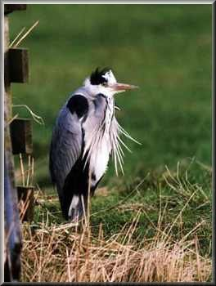
De tortelduif | 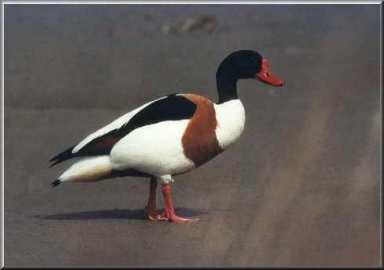
De pimpelmees | 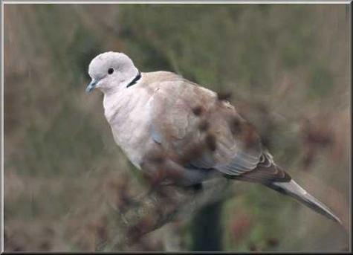
De blauwe reiger | 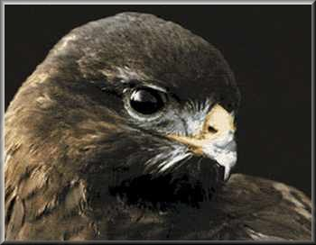
De bergeend | 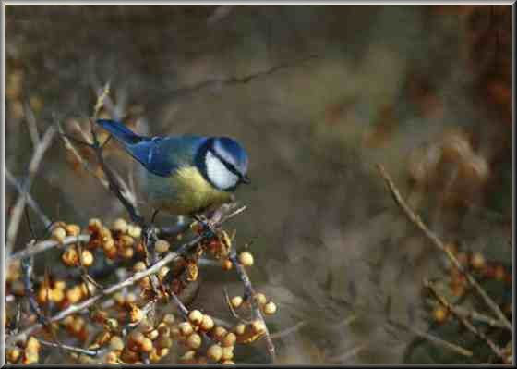
De buizerd | 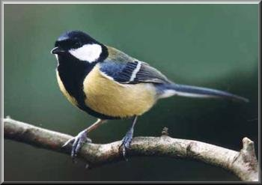

Vogels

De blauwe reiger
De bergeend

De tortelduif

De buizerd
De pimpelmees
De koolmees

